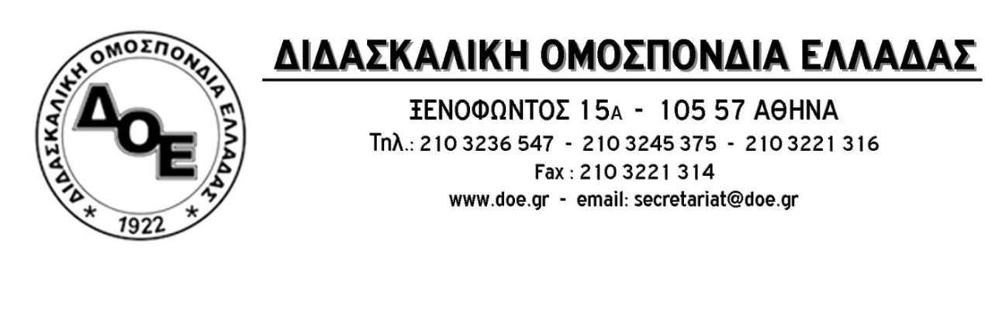
Αρ. Πρωτ. 210 | Αθήνα 30/10/2019  Προς  Τους Συλλόγους Εκπαιδευτικών Π.Ε.

Θέμα: Συνάντηση στο Υ.ΠΑΙ.Θ. για την εφαρμογή της 2χρονης υποχρεωτικής προσχολικής αγωγής και εκπαίδευσης

Πραγματοποιήθηκε την Τρίτη 29/10/2019 συνάντηση στο Υ.ΠΑΙ.Θ. για την εφαρμογή της 2χρονης υποχρεωτικής προσχολικής αγωγής και εκπαίδευσης με την πρωτοβουλία της υφυπουργού Παιδείας κας Ζαχαράκη, στο πλαίσιο της δέσμευσης που είχε αναλάβει στη συνάντηση με το Δ.Σ. της Δ.Ο.Ε. στις 30 Αυγούστου.
Στη συνάντηση συμμετείχαν, εκτός από τα μέλη του Δ.Σ. της Δ.Ο.Ε., ο Δήμαρχος Νεάπολης Συκεών, ως εκπρόσωπος του Δ.Σ. της Κ.Ε.Δ.Ε., ο Διευθύνων Σύμβουλος και ο Γενικός Διευθυντής Έργων της Κτ.Υπ. (κτηριακές υποδομές), νομικοί σύμβουλοι εκπρόσωποι του Υπουργού και του Υφυπουργού Εσωτερικών, η Γ.Γραμματέας Α/θμιας και Β/θμιας Εκπαίδευσης του Υ.ΠΑΙ.Θ., υπηρεσιακοί παράγοντες του Υπουργείου και συνεργάτες της Υφυπουργού. Σκοπός της συνάντησης ήταν η καταγραφή των προβλημάτων σε σχέση με την εφαρμογή της 2χρονης υποχρεωτικής προσχολικής αγωγής και εκπαίδευσης, η τοποθέτηση της Υφυπουργού, της Δ.Ο.Ε., της Κ.Ε.Δ.Ε. και της Κτ.Υπ. επί αυτών καθώς και μια πρώτη προσπάθεια εξεύρεσης λύσεων για τη συνέχεια.
Ιδιαίτερη σημασία έχει η εξ αρχής δήλωση της Υφυπουργού ότι θέση και βούληση της κυβέρνησης είναι η εφαρμογή της 2χρονης υποχρεωτικής προσχολικής αγωγής και εκπαίδευσης γιατί είναι προς όφελος των μαθητών και ότι η σύσκεψη πραγματοποιείται για την υλοποίησή της και την άρση των προβλημάτων.
Στον αντίποδα, ο εκπρόσωπος της Κ.Ε.Δ.Ε. μετέφερε την απόφαση συνεδρίου της Κ.Ε.Δ.Ε., τονίζοντας ότι συμφωνούν όλοι οι Δήμοι με αυτήν, για αναστολή της εφαρμογής της 2χρονης υποχρεωτικής προσχολικής αγωγής και εκπαίδευσης. Για τη στήριξη της θέσης αυτής επικαλέστηκε προβλήματα στις κτηριακές υποδομές και την έλλειψη οικοπέδων ενώ αναφέρθηκε και στα προβλήματα συντήρησης των κτηρίων εξ αιτίας της κατά 80% περικοπής της χρηματοδότησης των Ο.Τ.Α. μέσω της ΣΑΤΑ.
Αίσθηση έκανε η γνωστοποίηση του νομικού συμβούλου - συνεργάτη του Υφυπουργού Εσωτερικών ότι το ευρωπαϊκό πρόγραμμα ΦΙΛΟΔΗΜΟΣ 2 το οποίο αφορούσε μεταξύ άλλων και τη (μόνιμη) σχολική στέγη παρουσίασε απορροφητικότητα μόλις 5% με αποτέλεσμα 120 εκ. ευρώ να μείνουν αναξιοποίητα (λήξη 31-12-2019) εξ αιτίας της αδυναμίας των Δήμων, με τον εκπρόσωπο της Κ.Ε.Δ.Ε. να επικαλείται την έλλειψη οικοπέδων καθώς και του προσωπικού για την εκπόνηση μελετών.
Ο Διευθυντής Σπουδών Π.Ε. του Υ.ΠΑΙ.Θ. τόνισε την ανάγκη της τοποθέτησης 400 ως και 500 αιθουσών για την πλήρη εφαρμογή της 2χρονης υποχρεωτικής προσχολικής αγωγής και εκπαίδευσης τόσο στους 40 εναπομείναντες Δήμους όσο και σε Δήμους που προχώρησαν στην υιοθέτηση εξαιρετικά προσωρινών λύσεων ώστε να υλοποιηθεί η εφαρμογή κατά το επόμενο σχολικό έτος, τονίζοντας την κρισιμότητα της εφαρμογής του άρθρου 220 του Ν.4610/2019 καθώς και της Υπουργικής Απόφασης που διευκολύνει την εκμίσθωση αιθουσών.
Οι εκπρόσωποι της Κτ.Υπ., ανάμεσα σε άλλα, τόνισαν ότι η μη ύπαρξη οικοπέδων αποτελεί το μεγαλύτερο πρόβλημα και σε αυτή την κατεύθυνση θα πρέπει να υπάρξει πολιτική χαρακτηρισμών νέων οικοπέδων, σε χώρους για σχολική στέγη ώστε στη συνέχεια να υπάρχει δυνατότητα ανέγερσης διδακτηρίων. Τόνισαν επίσης ότι είναι απαραίτητη νομοθετική ρύθμιση που θα επεκτείνει την ισχύ του άρθρου 220 του Ν. 4610/2019 και στους 40 Δήμους καθώς και για την απλούστευση των διαγωνισμών για τις εργολαβίες τοποθέτησης των προκατασκευασμένων αιθουσών ελαφρού τύπου ώστε να καλυφθούν οι ανάγκες για το σχ. έτος 2020-2021.
Ως Δ.Ο.Ε. επαναλάβαμε την αταλάντευτη θέση μας για την άμεση εφαρμογή, της μεγάλης κατάκτησης του κλάδου, της 2χρονης υποχρεωτικής προσχολικής αγωγής και εκπαίδευσης σε όλη την Ελλάδα, κάτι για το οποίο θα συνεχίσουμε να δίνουμε τη μάχη.
Για το αμέσως επόμενο χρονικό διάστημα προκρίνουμε:
- Την πραγματοποίηση συνάντησης με τους 40 Δήμους της τρίτης φάσης εφαρμογής (2020 – 2021) στην προσπάθεια επίλυσης των υφιστάμενων προβλημάτων (για το οποίο δεσμεύτηκε ότι θα αναλάβει την πρωτοβουλία να πραγματοποιήσει η Υφυπουργός Παιδείας)
- Συνάντηση με την πολιτική ηγεσία του Υπουργείου Εσωτερικών όπου, μεταξύ όλων, θα τονίσουμε την ανάγκη ένταξης στο πρόγραμμα ΦΙΛΟΔΗΜΟΣ 3 και της πρόβλεψης κονδυλίων για αγορά γης ώστε να είναι υλοποιήσιμος ο σχεδιασμός για μόνιμες λύσεις στη σχολική στέγη.
- Τη διεκδίκηση αυξημένων κονδυλίων για την εκμίσθωση σχολικών κτηρίων
- Την απαίτηση για παράταση των υφιστάμενων μισθώσεων σχολικών χώρων για μια 5ετία
- Την απαίτηση για νομοθετική ρύθμιση που θα επεκτείνει την ισχύ του άρθρου 220 του Ν. 4610/2019 και στους 40 Δήμους καθώς και για την απλούστευση των διαγωνισμών για τις εργολαβίες τοποθέτησης των προκατασκευασμένων αιθουσών ελαφρού τύπου ώστε να καλυφθούν οι ανάγκες για το σχ. έτος 2020-2021
- Τη νομιμοποίηση των αδειών των σχολικών κτηρίων τα οποία στη συντριπτική τους πλειοψηφία εμφανίζουν προβλήματα με αποτέλεσμα μια σειρά ζητημάτων (πυρασφάλεια, άδειες λειτουργίας κιλικίων, κλπ.) να μην μπορούν να επιλυθούν.

